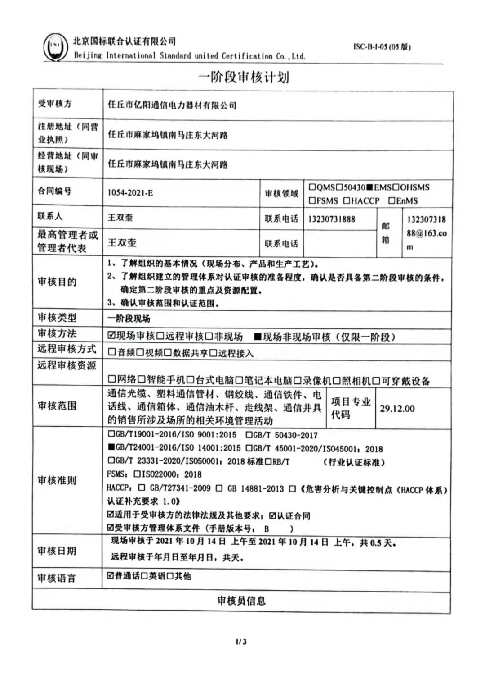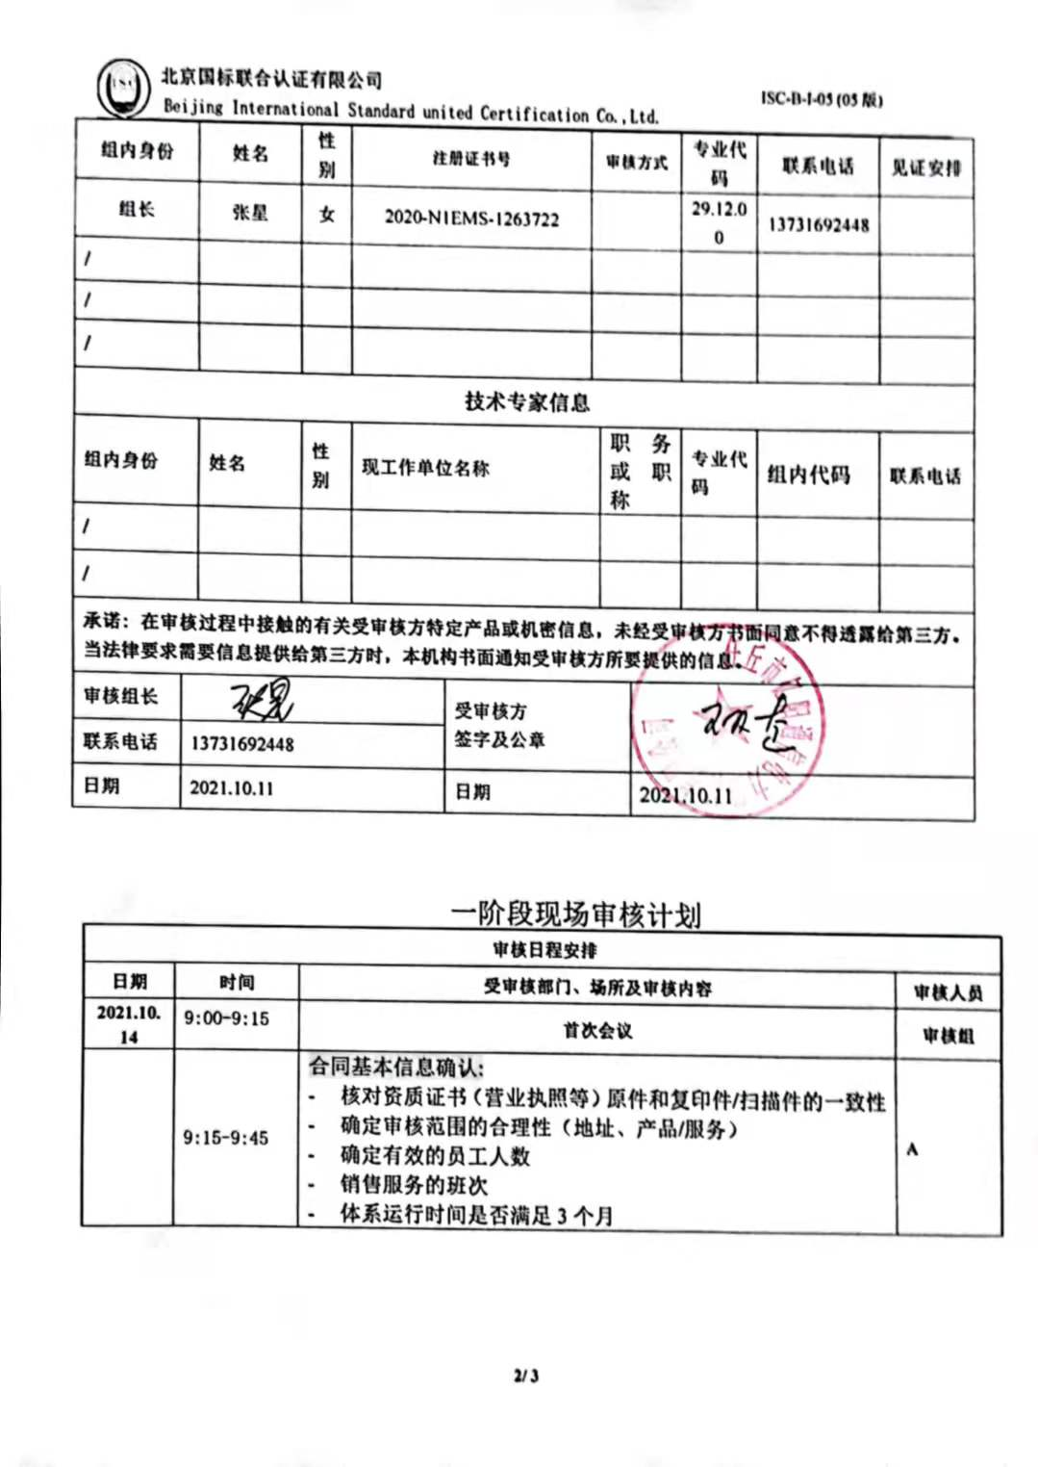一阶段审核计划

|  |  |  |  |  |  |  |  |  |  |  |  |  |  |  |  |  |  |
| --- | --- | --- | --- | --- | --- | --- | --- | --- | --- | --- | --- | --- | --- | --- | --- | --- | --- |
| 受审核方 | | | 任丘市亿阳通信电力器材有限公司 | | | | | | | | | | | | | | |
| 注册地址（同营业执照） | | | 任丘市麻家坞镇南马庄东大河路 | | | | | | | | | | | | | | |
| 经营地址（同审核现场） | | | 任丘市麻家坞镇南马庄东大河路 | | | | | | | | | | | | | | |
| 合同编号 | | | 1054-2021-E | | | | 审核领域 | | | | □QMS□50430■EMS□OHSMS  □FSMS □HACCP □EnMS | | | | | | |
| 联系人 | | | 王双奎 | | | | 联系电话 | | | | 13230731888 | | | | 邮箱 | 13230731888@163.com | |
| 最高管理者或管理者代表 | | | 王双奎 | | | | 联系电话 | | | |  | | | |
| 审核目的 | | | **1、了解组织的基本情况（现场分布、产品和生产工艺）。**  **2、了解组织建立的管理体系对认证审核的准备程度，确认是否具备第二阶段审核的条件，确定第二阶段审核的重点及资源配置。**  **3、确认审核范围和认证范围。** | | | | | | | | | | | | | | |
| 审核类型 | | | **一阶段现场** | | | | | | | | | | | | | | |
| 审核方法 | | | ☑现场审核□远程审核□非现场 ■现场非现场审核（仅限一阶段） | | | | | | | | | | | | | | |
| 远程审核方式 | | | □音频□视频□数据共享□远程接入 | | | | | | | | | | | | | | |
| 远程审核资源 | | | □网络□智能手机□台式电脑□笔记本电脑□录像机□照相机□可穿戴设备 | | | | | | | | | | | | | | |
| 审核范围 | | | 通信光缆、塑料通信管材、钢绞线、通信铁件、电话线、通信箱体、通信油木杆、走线架、通信井具的销售所涉及场所的相关环境管理活动 | | | | | | | | | | 项目专业代码 | | 29.12.00 | | |
| 审核准则 | | | **□GB/T19001-2016/ISO 9001:2015** **□GB/T 50430-2017**  **■GB/T24001-2016/ISO 14001:2015** **□GB/T 45001-2020/ISO45001：2018**  **□GB/T 23331-2020/ISO50001：2018标准□RB/T （行业认证标准）**  **FSMS：****□ISO22000：2018**  **HACCP：****□ GB/T27341-2009 □ GB 14881-2013 □《危害分析与关键控制点（HACCP体系）认证补充要求 1.0》**  **☑适用于受审核方的法律法规及其他要求；☑认证合同**  **☑受审核方管理体系文件 (手册版本号： B )** | | | | | | | | | | | | | | |
| 审核日期 | | | **现场审核于****2021年10月14日 上午至2021年10月14日 上午，共****0.5天。**  **远程审核于年月日至年月日，共天。** | | | | | | | | | | | | | | |
| 审核语言 | | | ☑**普通话**□**英语**□**其他** | | | | | | | | | | | | | | |
| **审核员信息** | | | | | | | | | | | | | | | | | |
| 组内身份 | | 姓名 | | 性别 | 注册证书号 | | | 审核方式 | | | | 专业代码 | | 联系电话 | | | 见证安排 |
| 组长 | | 张星 | | 女 | 2020-N1EMS-1263722 | | |  | | | | 29.12.00 | | 13731692448 | | |  |
| / | |  | |  |  | | |  | | | |  | |  | | |  |
| / | |  | |  |  | | |  | | | |  | |  | | |  |
| / | |  | |  |  | | |  | | | |  | |  | | |  |
| **技术专家信息** | | | | | | | | | | | | | | | | | |
| 组内身份 | | 姓名 | | 性别 | 现工作单位名称 | | | | 职务或职称 | | | 专业代码 | | 组内代码 | | | 联系电话 |
| / | |  | |  |  | | | |  | | |  | |  | | |  |
| / | |  | |  |  | | | |  | | |  | |  | | |  |
| **承诺: 在审核过程中接触的有关受审核方特定产品或机密信息，未经受审核方书面同意不得透露给第三方。当法律要求需要信息提供给第三方时，本机构书面通知受审核方所要提供的信息。** | | | | | | | | | | | | | | | | | |
| 审核组长 |  | | | | | 受审核方  签字及公章 | | | |  | | | | | | | |
| 联系电话 | 13731692448 | | | | |
| 日期 | 2021.10.11 | | | | | 日期 | | | | 2021.10.11 | | | | | | | |

一阶段现场审核计划

|  |  |  |  |
| --- | --- | --- | --- |
| **审核日程安排** | | | |
| **日期** | **时间** | **受审核部门、场所及审核内容** | **审核人员** |
| **2021.10.14** | 9:00-9:15 | **首次会议** | **审核组** |
|  | 9:15-9:45 | 合同基本信息确认:   * 核对资质证书（营业执照等）原件和复印件/扫描件的一致性 * 确定审核范围的合理性（地址、产品/服务） * 确定有效的员工人数 * 销售服务的班次 * 体系运行时间是否满足3个月 | **A** |
|  | 9:45-10:15 | 了解企业基本情况：   * 组织环境 * 主要的相关方和期望 * 风险的识别和评价 * 组织机构的设置 * 外部提供过程、产品和服务 * 被主管部门处罚和曝光情况 | **A** |
|  | 10:15-10:45 | 文件化体系策划情况  - 管理手册；  - 文件化的程序；  - 作业文件；  - 记录表格 | **A** |
|  | 10:45-11:30 | **各**管理体系的运行情况：   * 管理方针制定与贯彻情况 * 管理目标及完成统计 * 员工对相关标准的认知和能力（贯标培训、应知应会、持证上岗等） * 相关方/客户的反馈 * 内审的策划和实施 * 管理体系的评审 * 识别二阶段审核的资源配置情况和可行性 | **A** |
|  | 11:30-12:00 | EMS运行情况：  -了解主要资源和能源使用种类  - 查看环境因素的识别和评价程序合理性  - 了解重要环境因素的和控制措施  - 了解适用的环境法律和其他要求的获取、识别程序实施情况和合规性评价  - 了解应急准备和响应情况 | **A** |
|  | 12:00-12:45 | EMS场所巡查:   * 巡视办公区域 * 确认服务流程 | **A** |
|  | 12:45-13:00 | 末次会议 | **A** |

**注：根据项目涉及的体系选择上述内容；可将无关的体系内容删除！**

**若是全日审核，请明确午餐时间！**